[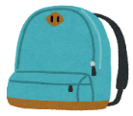](https://4.bp.blogspot.com/-7d9gtgZP8zk/UsZtOUSG02I/AAAAAAAAczw/OkFZohxAjcI/s800/rucksack_backpack.png)[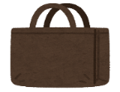](https://3.bp.blogspot.com/-RISxkk7RBBg/WlGpj6surBI/AAAAAAABJoE/-RP8PFjk_aoDIIJnTUpoKqem7dpVFTkAACLcBGAs/s800/shopping_ecobag_empty.png)[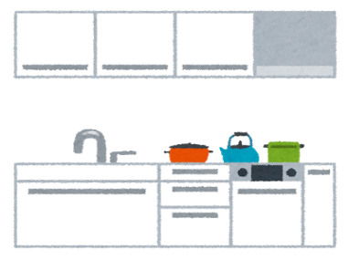](https://1.bp.blogspot.com/-FhHq06p0SQ0/UfIJaaWqNeI/AAAAAAAAWjM/WMXr76jC2_E/s800/system_kitchen.png)[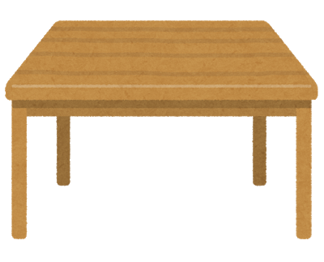](https://2.bp.blogspot.com/-ntCzzX7ZMV8/WM9YZMl1WzI/AAAAAAABCyM/56_VmATxbxki56_iVbOhhtEyrCfGEs1iACLcB/s800/table_syoumen_wood.png)[注意のマーク](http://3.bp.blogspot.com/-wf5p8ilIxOQ/U00KH4pCHPI/AAAAAAAAfOk/CcOEZqgGMKY/s800/mark_chuui.png)[](https://3.bp.blogspot.com/-RISxkk7RBBg/WlGpj6surBI/AAAAAAABJoE/-RP8PFjk_aoDIIJnTUpoKqem7dpVFTkAACLcBGAs/s800/shopping_ecobag_empty.png)

**≪ ノロウイルスをげない、体内へ入れないようにするために ≫**

**（ノロ感染者が使用したトイレの例）**

ノロ症状は主に・です。

ノロ感染者の吐いたものや便の中には、ノロウイルスがたくさん含まれています。

**《 －出張相談会－　 保健室に薬剤師が来ます 》**

おくすりナビ、医薬品や健康などについて、質問・相談が

ある人は保健室まで！

**●月●日　午後●時●分～●時●分**

**おくすりナビ（２０１８年　１２月号）**

3年生

作成・発行元

**床（特にトイレ内、トイレの出入口付近）**

**に置いた荷物は、食卓やキッチンに**

**置かないようにする**

便座

床

水洗レバー

便座のフタ

荷物の下部

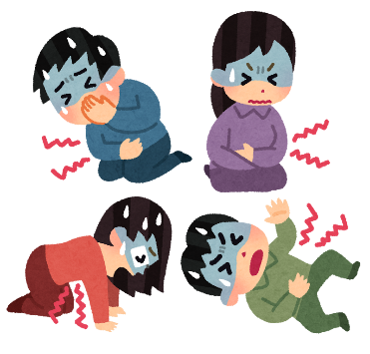

ノロウイルスへの身近な対策

:ノロウイルスを

げないための予防

:ノロウイルスが多く

付いているところ

ドアノブ

**トイレの床に荷物を**

**置かないようにする**

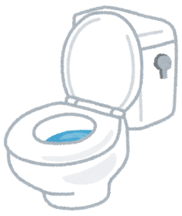

**トイレ使用後、**

**手指を流水で十分に**

**こすり洗いする**



***“ 手指をぬらすだけ ” は***

***効果不十分です***

健康やお薬などについて、気になることがある方は、相談薬局・出張相談会で薬剤師に気軽にお尋ねください。

[注意のマーク](http://3.bp.blogspot.com/-wf5p8ilIxOQ/U00KH4pCHPI/AAAAAAAAfOk/CcOEZqgGMKY/s800/mark_chuui.png)

ノロウイルス感染は、手指や食材に付いたウイルスが口から入ることで起こります。また、空気中

にったウイルス（ノロ感染者が吐いたものが乾燥して、ウイルスが漂う）を吸うことにより起こる

こともあります。

そのため、ノロウイルス流行シーズン（12月～3月）は特に 手洗い・うがい を心がけましょう。

***食事の際、手指や食材を介して***

***体内へ入る原因になります***

***ノロ感染者がトイレを使用した後、***

***床にもウイルスが付いている可能性***

***があります***